«Целинная СОШ» | Песковская СОШ | Заманилкинская ООШ | Матвеевская ООШ
1-4 класс  5-11 класс  Дистанционное обучение | 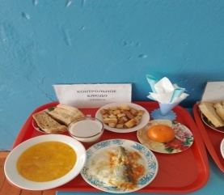  1-4 класс  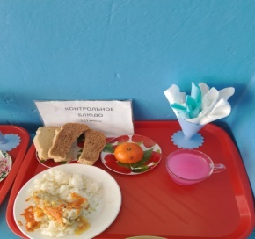  5-9 класс  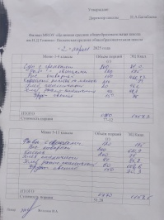 | 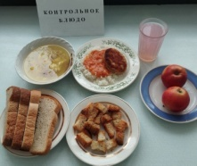  1-4 класс  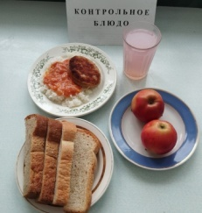  5-11 класс  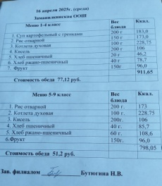 | 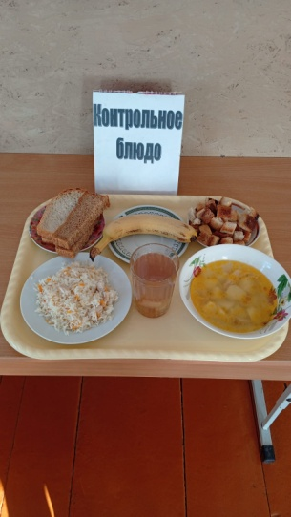  1-4 класс  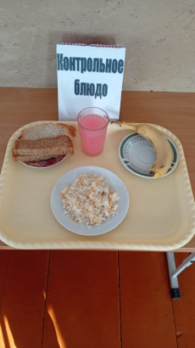  5-11 класс  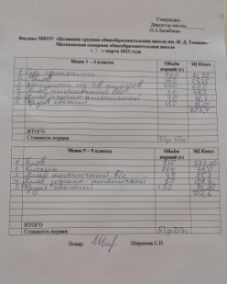
Дата 16.04.25 | Дата 16.04.25 | Дата 16.04.25 | Дата 16.04.25

